Ситуационная задача № 3 для учащихся 9 классов
по теме «Тайна фарфора»

Лучшим материалом для изготовления искусственных зубов на сегодняшний день считается фарфор, конечно, не тот, из которого производят тарелки и чашки, а особый сорт керамики, разработанный специально для нужд стоматологии. Стоматологический фарфор состоит из тех же компонентов, которые присутствуют в составе бытового фарфора, но в совершенно ином пропорциональном соотношении. Изменение пропорциональных соотношений в фарфоровой массе напрямую сказывается на эксплуатационных и эстетических свойствах материала. Стоматологический фарфор обладает меньшей хрупкостью, но большей гладкостью и прозрачностью по сравнению с бытовым фарфором.
Известно, что кварцевый песок уменьшает усадку фарфоровых масс и снижает хрупкость изделия. Полевой шпат создаёт блестящую глазурованную поверхность зубов после обжига.
Смоделируйте состав стоматологического и бытового фарфора из предложенных ингредиентов.
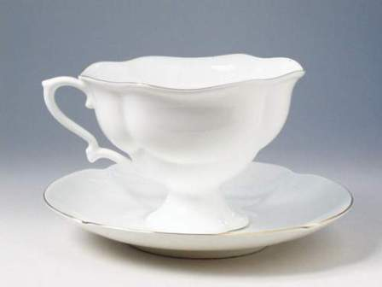
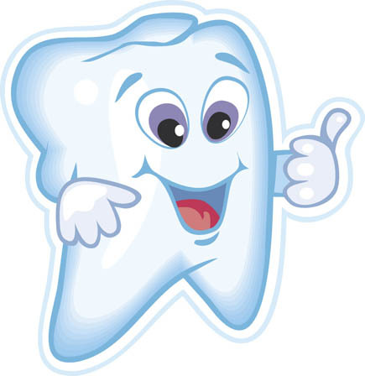
Стоматологический фарфор
Бытовой фарфор

Кварцевый песок
ω =20%
Полевой шпат
ω = 61%

ωω
Каолинит
ω = 10%

Каолинит
ω = 55%

Полевой шпат
ω = 25%
Кварцевый песок
ω = 29%

10%

